**【20805　讀取金融卡交易紀錄】**

**壹、交易介紹**

|  |  |
| --- | --- |
| 原交易代號 | 原交易名稱 |
| TJ60 | 晶片卡交易明細 |

‧整合原交易如上。

‧可使用讀卡機插取晶片金融卡進行金融卡明細查詢作業。

**貳、執行路徑**

　　查詢→自動化查詢→讀取金融卡交易紀錄

**參、操作及業務規則說明**

請插入晶片金融卡後按【執行】按鈕，即可查詢。

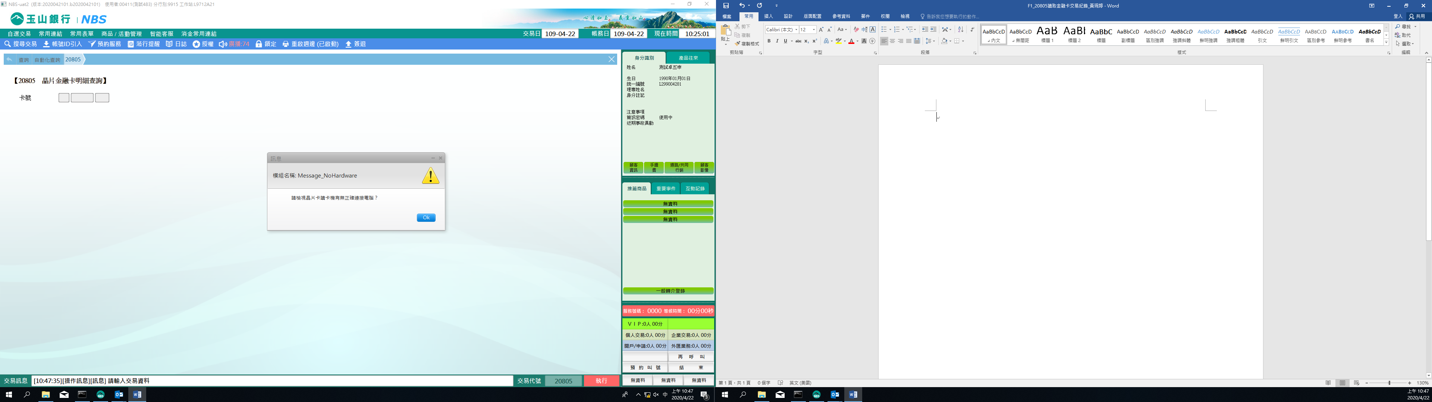

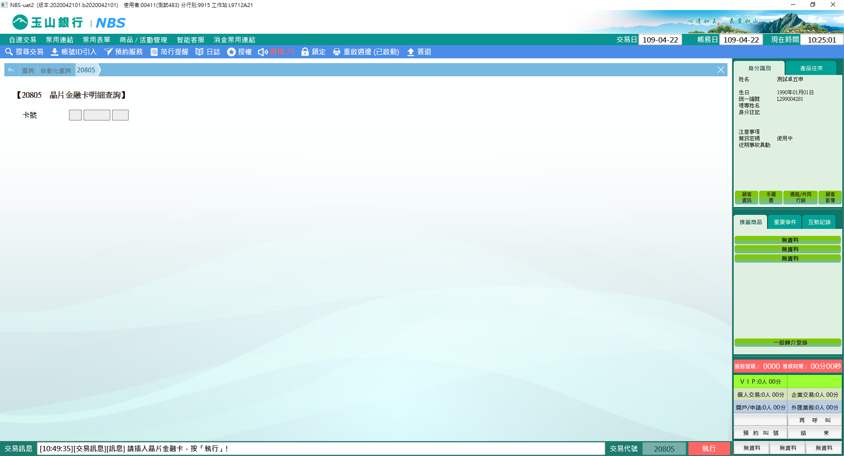

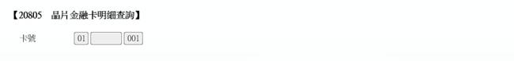

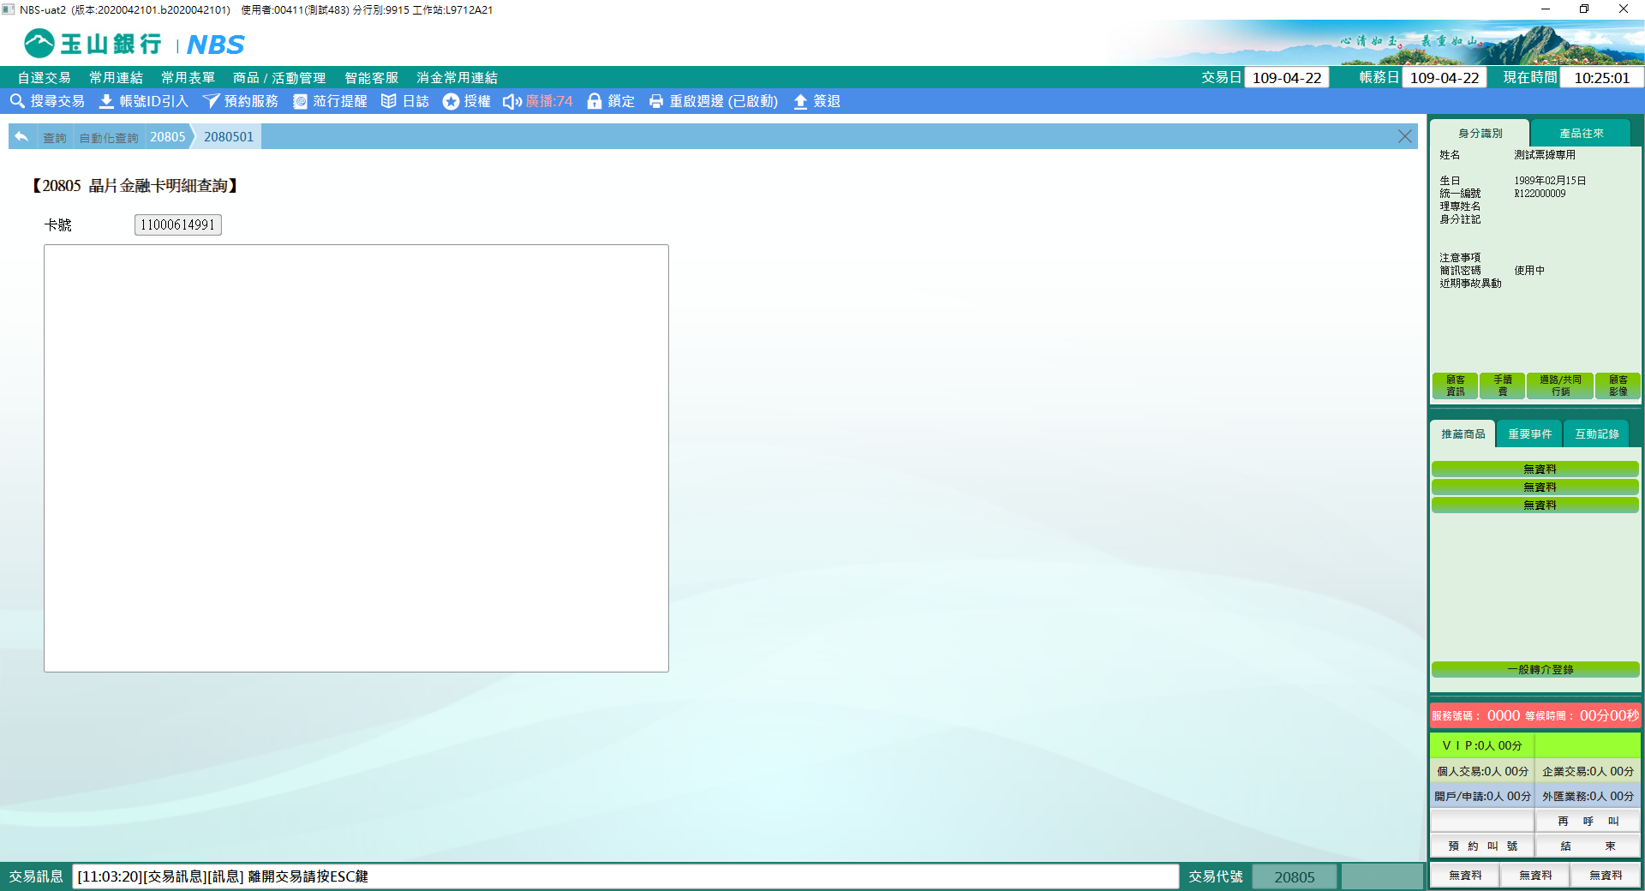

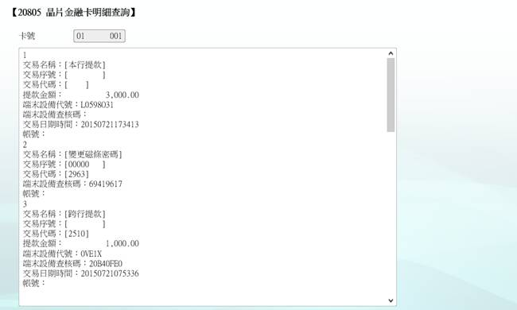

**肆、權限限制**

　　無。